Orçamento: Alterações no Sistema PLM Novaer - Manufatura São José dos Campos, 06 de Janeiro de 2017

Cliente: Novaer Craft Empreendimentos Aeronáuticos SA
Para: Isaias Puccinelli

Objeto do Orçamento
Desenvolvimento e implantação das alterações especificadas abaixo no sistema PLM Novaer.

CARGA  (HRS) | TAXA HORA  (R$) | VALOR TOTAL - IMPOSTOS INCLUSOS  (R$)
324 | 60 | 19.440,00

TERMOS E CONDIÇÕES
- Prazo de entrega: até 60 dias úteis a partir da data de contratação.
- A entrega consiste da instalação, testes e solução de problemas.
- Condições de pagamento: 100% na entrega.
- Este orçamento tem validade de 15 dias. Após este período, favor consultar-nos novamente.
- Todos os preços informados estão expressos em Reais (R$) e são exclusivos para este orçamento.
- O código-fonte será entregue ao se completar o sistema com toda a lógica associada.

Atenciosamente,
Leonardo Machado Moreira

Nota: Nas páginas seguintes encontra-se o detalhamento da formação da carga horária total.

- 1- Criação de um novo módulo de Manufatura no PLM
- Criação de um novo menu “Manufatura” e uma de edição de PNs aprovados semelhante a tela que existe hoje em dia para o módulo de “Projetos” entretanto, sem o fluxo de aprovação e outras regras de negócio especificas para a área de “Projetos”
- Esta nova tela de PNs aprovados irá utilizar a mesma fonte de dados aprovados da tela de PN’s existente hoje em dia.
- Não será possível adicionar um novo PN pelo módulo de manufatura, ele deverá passar pelo fluxo de criação e aprovação já existente dentro do módulo de projetos.
- Esta nova tela de edição de PN’s aprovados em Manufatura possuirá os campos básicos de um PN confirme imagem abaixo, e os novos campos que serão melhores descritos no decorrer do orçamento.
- Todas as permissões de usuários deverão ser aplicadas para que usuários de outras àreas não possam alterar os dados de Manufatura.
- Exportações, filtros e outras funcionalidades atuais do sistema deverão funcionar.
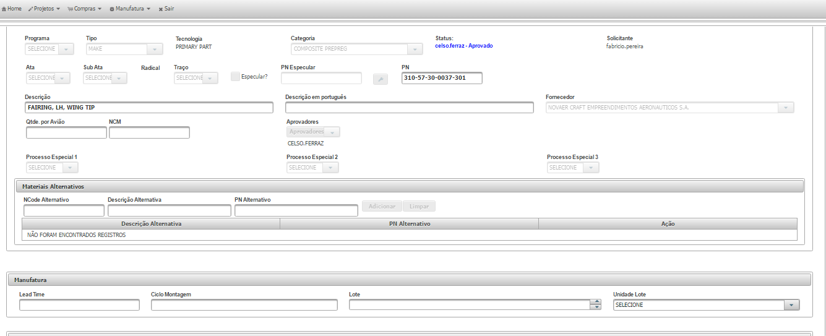

16 HORAS

- Como uma tab desta nova tela haverá a divisão Follow Up. Com os campos indicados na sessão Follow Up deste documento. Relação 1..1.
- Como uma tab desta nova tela haverá a divisão Liberação de Desenho. Com os campos indicados na sessão Liberação de Desenho deste documento. Relação 1..1.
- Como uma tab desta nova tela haverá a divisão Matéria Prima. Com os campos indicados na sessão Matéria Prima deste documento. Relação 1..1.
- Como uma tab desta nova tela haverá a divisão Quantidade. Com os campos indicados na sessão Quantidade deste documento. Relação 1..1.
* parte-se do principio que todas as relações acima são 1..1.
- 2- Criação de Um novo módulo de Importações especifico para as tabelas de Manufatura, este módulo fará a importação das seguintes tabelas:
  - Acomp. Ferramentais, melhor descrito e orçado na sessão de Acomp Ferramentais.
  - Atualizações Epros, melhor descrito e orçado na sessão de Atualizações Epros.
  - Controle RIR, melhor descrito e orçado na sessão de Controle RIR.
  - Controle SCs, melhor descrito e orçado na sessão de Controle SCs.
  - Cronograma de Montagem, melhor descrito e orçado na sessão de Cronograma de Montagem.
  - Follow Up, melhor descrito e orçado na sessão de Follow Up.
  - Liberação de desenho, melhor descrito e orçado na sessão de Liberação de Desenho.
  - Matéria Prima, melhor descrito e orçado na sessão de Matéria Prima.
  - PN x Qtde, melhor descrito e orçado na sessão de Pn x Qtde.

8 HORAS
* as horas cima referen-se apenas a criação do novo módulo de importação para a manufatura, e seus perfis de usuário, o valor referente as importações em só encontram-se nas suas respectivas sessões.

- 3- Cronograma de Montagem
  - Criação de três novas telas que estruturarão o cronograma de montegem.
    - Task
Este cadastro possuirá apenas um campo chamado Task
    - Projeto
Este cadastro possuirá apenas um campo chamado Projeto
    - Cronograma de Montagem
Esta tela será a perspectiva visual do cronograma de montagem e o local no sistema onde serão indicados as datas do cronograma de montagem.
  - Criação de uma nova importação/lógica de importação para o Excel Cronograma de Montagem.
20 HORAS

- 4 - Liberação de Desenho
  - Dentro da tela de PN para a Manufatura será incluída esta tab com os seguintes campos:
Level (Texto Livre ou algum tipo de Cadastro Limitando-o?)
Display Name (Confirmar se é o PN)
Revision (Texto Livre ou algum tipo de Cadastro Limitando-o?)
Type (Texto Livre ou algum tipo de Cadastro Limitando-o?)
Ncode(Ja temos)
State (Texto Livre ou algum tipo de Cadastro Limitando-o?)
Modified (Date)
Originated (Date)
Owner (Utilizar os usuários do próprio sistema? Para caso seja necessário alguma regra de negócio?)
  - Criação de uma nova importação/lógica de importação para o Excel Liberação de Desenho.

18 HORAS

- 5 - Matéria Prima
  - Dentro da tela de PN para a Manufatura será incluída esta tab com os seguintes campos:
Ata 100 (Texto Livre ou algum tipo de Cadastro Limitando-o? Já temos o cadastro de Atas)
PN (Ja temos)
Pacote (Numero)
Famlia (Numero)
Lead Time (Numero)
Ncode Material (Já tempos Ncode)
Material (Texto Livre ou algum tipo de Cadastro Limitando-o?)
Tipo Materia Prima (Texto Livre ou algum tipo de Cadastro Limitando-o?)
Norma (Texto Livre ou algum tipo de Cadastro Limitando-o?)
Comprimento (Numero)
Largura(Numero)
Espessura(Numero)
Diametro(Numero)
QtdMP(Numero)
Caracteristica (Texto Livre ou algum tipo de Cadastro Limitando-o)
  - Criação de uma nova importação/lógica de importação para o Matéria Prima.

36 HORAS

- 6 - PN x Qtde
  - Dentro da tela de PN para a Manufatura será incluída esta tab com os seguintes campos:
PN (Já temos)
Qtde (Numero)
  - Criação de uma nova importação/lógica de importação para a Quantidade.

6 HORAS

- 7 - Controle RIR
  - 1..N
  - Não Haverá lógica de negócio/aprovação/etc
  - Será criado um novo cadastro cuja chave é o PN chamado Controle RIR, com os seguintes campos:
RIR (Sequencial)
Ano (Numero)
OC (Numero)
N. NF (Numero)
Ncode (Ja temos Numero)
Tecnologia (Já temos um cadastro de tecnologias)
Revisão (Texto Livre ou algum tipo de Cadastro Limitando-o?)
Programa (Já temos um cadastro de programas)
Serviço Realizado (Enum)
Qtde Recebida (Numero)
Unidade (Texto Livre ou algum tipo de Cadastro Limitando-o?)
Data Conferência (Data)
Conferente (Utilizar os usuários do próprio sistema? Para caso seja necessãrio alguma regra de negócio?))
N Lote Fornecedor (numero)
N Serie (Texto)
Qtde Produto Inspecionado (numero)
Qtde Produto Aprovado (numero)
Numero Certificado Conformidade (Texto)
Data Inspeção (Data)
Inspetor (Utilizar os usuários do próprio sistema? Para caso seja necessãrio alguma regra de negócio?)) Status Final (Texto)
N RNC (Texto)
Peso (Double)
Validade (Texto)
COC Enviado (Texto)
Observação (Texto)

  - Criação de uma nova importação/lógica de importação para a RIR.

60 HORAS

- 8 - Follow Up
  - Dentro da tela de PN para a Manufatura será incluída esta tab com os seguintes campos:
Montagem (Cadastro de Montagem)
Classe (Cadastro de Classe)
Envio DWG (Data)
Rev Enviada (Enum)
Check (Comparação de Coluna Rev Enviada com Rev. Vindo de liberação de desenho)
Trava Gabarito (Texto)
Aqui possuimos a repetição de 4 campos cinco vezes, conforme AC-801 da planilha de Montagem, entender melhor esta relação para entender se temos uma outra relação 1..N.
Estes campos são dinamicos pela quantidade de Projetos
Controle OF. OF de 1 à 6.
Data (Data)
Status (Texto)
Obs (Texto)
  - Criação de uma nova importação/lógica de importação para a FOLLOW UP.
60 HORAS

- 9 - Acompanhamento Ferramentais
  - 1..N
  - Não Haverá lógica de negócio/aprovação/etc
  - Será criado um novo cadastro cuja chave é o PN chamado acompanhamento ferramentais, com os seguintes campos:
Montagem (Enum)
PN Peça (Cadastro de PN).
Classe (Enum)
PN Ferramental (Concatenação de PN Peça e Classe)
Série (Boolean)
RT (Texto)
PDR (Data)
CDR (Data)
FDR (Data)
Spec (Data).
Observações (Texto)
Prazo (Data)
  - Criação de uma nova importação/lógica de importação para o Acompanhamento de Ferramentais.
40 HORAS

- 10 - Controle de SC
  - 1..N
  - Não Haverá lógica de negócio/aprovação/etc
  - Será criado um novo cadastro cuja chave é o PN chamado controle de SC, com os seguintes campos:
PN (Cadastro de PN)
Classificação (Cadastro de Classificações)
SC (Numero)
Data SC (Data)
Montagem (Cadastro de Montagem – SubTask ou Task)
Dane (Data)
Solicitante (Usuario)
Fornecedor (Cadastro de Fornecedores)
Qtde (Numero)
UN. (Cadastro de Unidades)
Obs (Texto)
PO (Numero)
Data PO(Data)
  - Criação de uma nova importação/lógica de importação para o Acompanhamento de Ferramentais.
40 HORAS

- 11 - Atualizações EPROS
  - 1..N
  - Confirmar melhor este cadastro
  - Não Haverá lógica de negócio/aprovação/etc
  - Será criado um novo cadastro cuja chave é o PN chamado Atualizações EPRO, com os seguintes campos:
Data (Data)
De (Texto)
Para (Texto)
Aviso (Texto)
Observações (Texto)
  - Criação de uma nova importação/lógica de importação para o Acompanhamento de Ferramentais.
20 HORAS

